臺北市立瑠公國中106學年度第二學期八年級第二次段考數學科試卷
八年 班 號 姓名：
※答案卷請用黑色原子筆作答，否則依規定扣分。
- 是非題：每題2分，共10分

下列敘述如果正確打「○」，不正確打「×」：
  - ( ) 若數列a₁, a₂, a₃, ……, a₈, a₉, a₁₀為等差數列，其公差為d，則a₈＝a₁＋7d。
  - ( ) 若∠A＝30°，且∠A 與∠B 互為補角，則∠B＝150°。
  - ( ) △ABC中，若∠C＝70°，則△ABC必為銳角三角形。
  - ( ) 如圖，平行四邊形是一個線對稱圖形。
  - ( ) 直角三角形的三個邊長由小到大的比為1：$\sqrt{3}$：2。
- 選擇題：每題3分，共36分

- ( ) 在30, 52, 63這三個數中，插入下列哪兩個數後，可以由小到大依序排列為一個等差數列？
(Ａ) 19，39
(Ｂ) 19，40
(Ｃ) 41，74
(Ｄ) 40，75
- ( ) 若等差數列的第 10 項是 31，公差為3，則此數列的第 30 項為何？
(Ａ) 85
(Ｂ) 88
(Ｃ) 91
(Ｄ) 94
- ( )有一個數列的第 8項為－14 ，第 10 項為 10，則第 9 項為何？
(Ａ) －2
(Ｂ) －4
(Ｃ) 2
(Ｄ) 4
- ( ) 求等差級數 4＋7＋10＋13＋16＋19＋22＋25＋28＋31＋34＋37＋40＋43＋46＋49＋52＋55＋58 的和為何？
(Ａ) 558
(Ｂ) 589
(Ｃ) 620
(Ｄ) 651
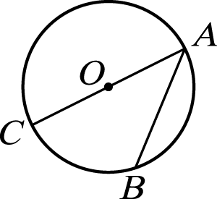
- ( ) 如圖，關於圓的敘述，下列何者正確？
(Ａ) $\overline{\text{OA}}$為圓 O 的弦
(Ｂ) $\overline{\text{AC}}$、$\overline{\text{AB}}$與 ︵︵︵︵ 圍成的區域稱為扇形
(Ｃ) ︵︵︵︵ 是圓 O 最長的弦
(Ｄ) $\overline{\text{AB}}$與 圍成的區域稱為弓形
- ( ) 關於正多邊形的敘述，下列何者正確？
(Ａ) 三個邊都等長的三角形稱為正三角形
(Ｂ) 四個邊都等長的四邊形稱為正方形
(Ｃ) 五個邊都等長的五邊形稱為正五邊形
(Ｄ) 上面三個選項都不對
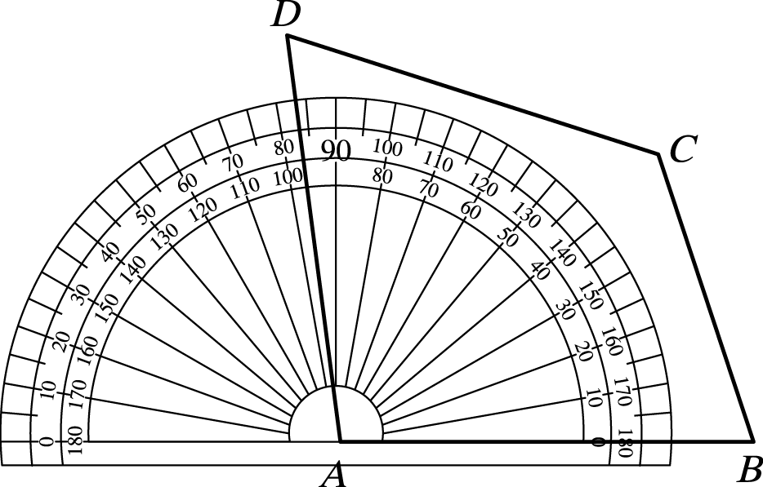
- ( ) 如圖，量角器的最小刻度為 5 度，將量角器中心點置於
四邊形 ABCD 的頂點 A，且刻度 0 度（180 度）的標線
與AB 邊重合。用此量角器量出∠A 為下列哪一種角？
(Ａ) 銳角
(Ｂ) 直角
(Ｃ) 鈍角
(Ｄ) 平角
- ( ) 如圖，圓O上的一弦$\overline{\text{AB}}$（非直徑），連接此弦的兩端點(A點、B點)與圓心(O點)
所形成的三角形必為下列何種三角形？
(Ａ) 等腰三角形
(Ｂ) 等腰直角三角形
(Ｃ) 直角三角形
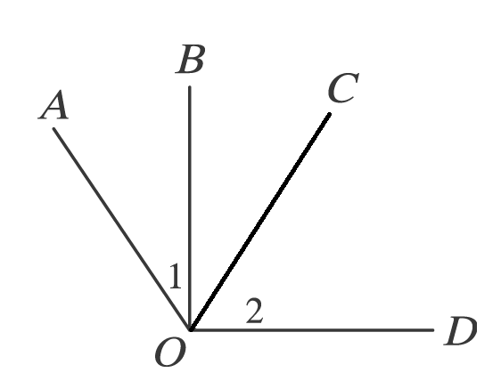
(Ｄ) 正三角形
- ( ) 如圖，已知$\overline{\text{OB}}$平分∠AOC，且$\overline{\text{OB}}$⊥$\overline{\text{OD}}$，若∠1＝34°，則∠2 的度數為多少？
(Ａ) 34°
(Ｂ) 44°
(Ｃ) 46°
(Ｄ) 56°
- ( ) 下列有一面國旗是線對稱圖形，根據選項中的圖形，判斷此國旗為何？
(Ａ)  (Ｂ) 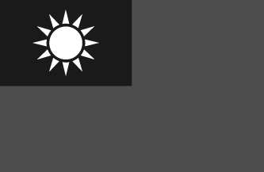 (Ｃ) 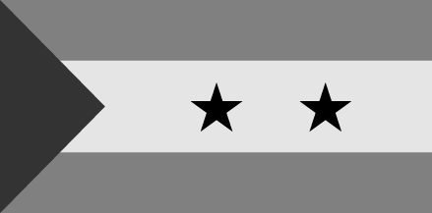 (Ｄ) 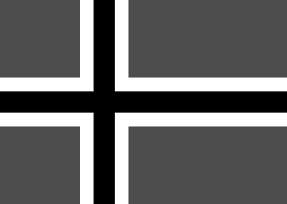
- ( ) 右圖是一個線對稱圖形，直線 L 為對稱軸，A、B 兩點為對稱點，P、R 為
直線 L上任意兩點，則下列敘述何者不一定正確？
(Ａ) L⊥
(Ｂ) ＝
(Ｃ) L 為 的垂直平分線
(Ｄ) ＝
- ( ) 如圖，將一張正方形色紙對摺兩次後，剪去一角，剩下的部分展開後會是哪一個圖形？
(Ａ) (Ｂ) (Ｃ) (Ｄ)
- 填充題：每題3分，共42分
- 等差數列的第 n 項為 a_{n}＝－3n＋23，則此數列的首項為 。

- 有一等差數列為 －14 , －8 , －2 , x , y , 16 ，則 y － x ＝ 。

- 已知一等差數列的首項為 157，第 17 項為 29，則此數列的公差為 。

- 設 a＋4 與 3a－12 的等差中項為 34 ，則 a ＝ 。

- 計算等差級數 40＋43＋46＋……＋100＝ 。

- 已知一個等差級數的首項是 72，末項是 6，和為 468，則此級數共有 項。

- 如右圖，直線L、M相交於一點，若∠1＝（3x＋10）°，∠3＝（7x－26）°，
則∠2＋∠4＝ 度。

- 如右圖，將一根 8 公分長的木棒一端固定在O點，另一端綁重物。將此重物拉到A點後放開，
使此重物由A點擺動45°到達B點，則︵︵︵︵ 的長為 公分。

- 如圖，有一扇形半徑為 12 公分，圓心角為 120°，則此扇形的面積為 平方公分。

- 如圖，在坐標平面上有一點 P（－3 , 2），若以x = −1這條直線為對稱軸，則P點的
對稱點坐標為 。

- 如圖，直角三角形 ABC 中，∠A＝60°，∠B＝90°，$\overline{\text{BC}}$＝4$\sqrt{3}$，則$\overline{\text{AC}}$＝ 。

- 有一等差級數共 21 項，若第 10 項是 3，第 12 項是 17，則此級數和為 。

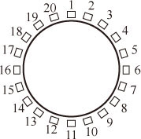
- 如圖，一圓桌周圍有 20 個箱子，依順時針方向編號 1～20。小明在 1 號箱子中丟入一顆
紅球後，沿著圓桌依順時針方向行走，每經過一個箱子就依下列規則丟入一顆球：
(１) 若前一個箱子丟紅球，經過的箱子就丟綠球。
(２) 若前一個箱子丟綠球，經過的箱子就丟白球。
(３) 若前一個箱子丟白球，經過的箱子就丟紅球。
已知他沿著圓桌一共走了 200 圈，那麼 3 號箱內會有 顆白球。

- 有一等差級數a₁＋a₂＋a₃＋……＋a₂₀，已知此級數的公差為 5，且 a₆ 與 a₁₂ 互為相反數，則此級數的和為 。

- 綜合題：每題4分，共12分
- 用四塊大小相同的等腰直角三角形，緊密拼成一個四邊形，四塊都要用到，且每塊之間都不能重疊。
請畫出 4 種可能拼成的相異四邊形的拼法，並寫出每個四邊形精確的名稱，例如拼出正方形，不可寫成長方形、平行四邊形…等較為籠統的名稱。(圖不用畫的很標準，但是要畫出這四個等腰直角三角形所組成的拼法)
※可將附件中的四個等腰直角三角形剪下，實際拼成四邊形，再畫下各個圖形的拼法並寫下名稱。(每人兩組附件)

畫出四邊形的拼法
圖形名稱

- 如圖，正方形 ABCD 中有 25 個相同的小正方形，其中有 7 個小正方形已經塗黑，則最少要再塗黑幾個小正方形，才能使最後的圖形是一個以直線 AC對稱軸的線對稱圖形？並在正方形 ABCD 中直接將這幾個小正方形塗黑(以斜線表示即可)。

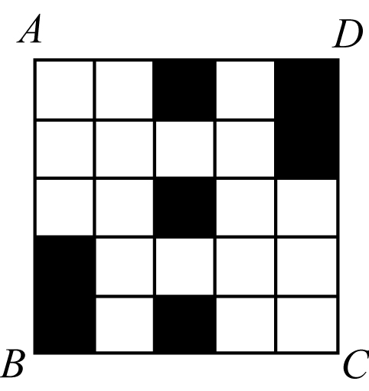

- 等差級數 S＝139＋135＋131＋……＋a_{n}，當這個等差級數的第 n 項(末項)為多少時，其總和S 的值最大。
(請完整描述你的過程)

